Выбрав в меню первый раздел, можно получить следующую картину:

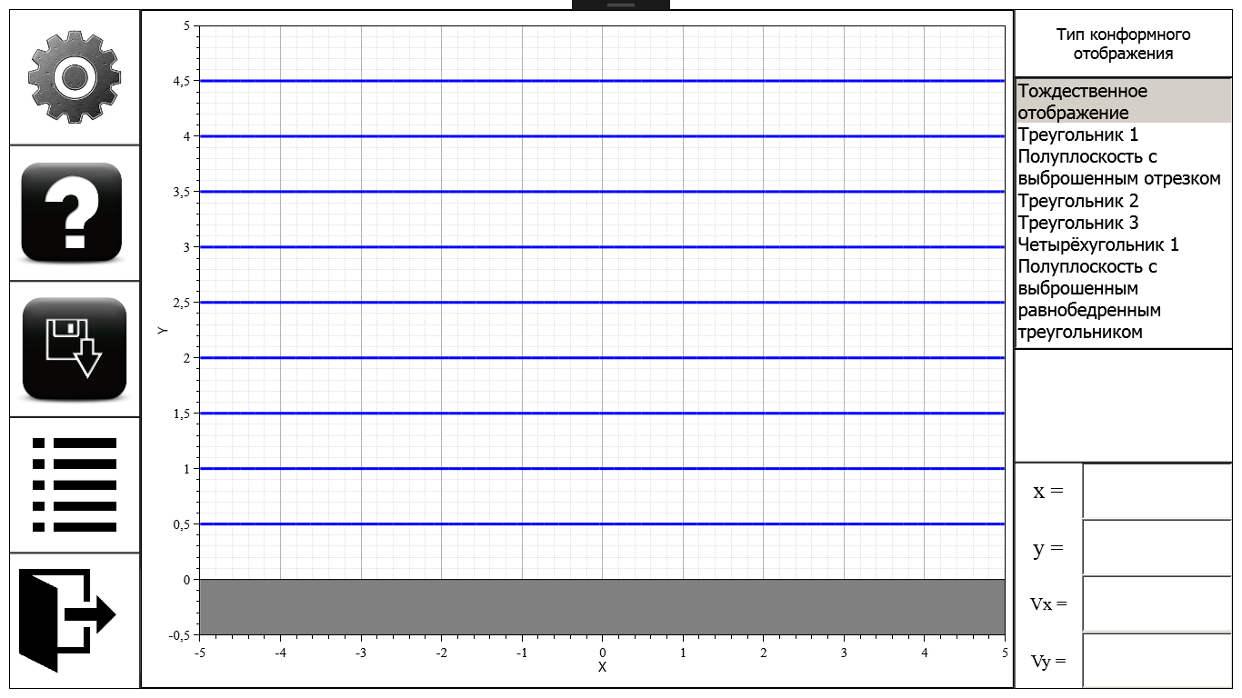

Тут, как и в остальных двух разделах, изначально выбирается тождественное конформное отображение или, иными словами, иллюстрируется течение во вспомогательной ζ-плоскости. В выбранном разделе это обтекание полуплоскости с потенциалом:

,

где

Тут, как и остальных разделах, нет разделения на физическую и вспомогательную плоскости, так как под течением во вспомогательной плоскости принимается тождественное отображение .

При движении мыши в пределах области в правом нижнем углу можно получить значения координат и скоростей в этих координатах. При нажатии левой кнопки мыши на какую-либо точку исследуемой области можно получить изображение вектора скорости, а также значения координат и составляющих скоростей в точке, которые будут закреплены на экране до следующего нажатия на область (нажатие на точку вне области убирает вектор с экрана) или же до выхода в меню/закрытия программы:

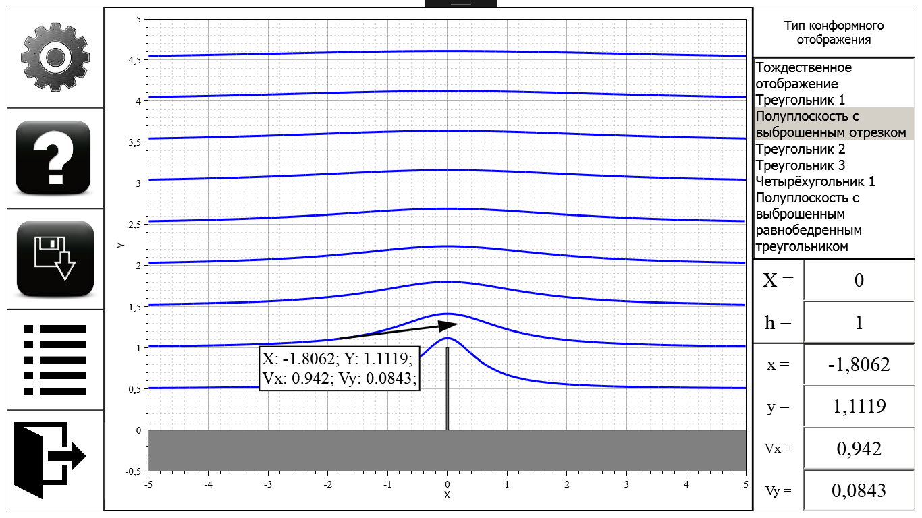

Можно убедиться, что вектор направлен по касательной к линии тока.

Сверху от вывода координат и скоростей можно увидеть панель для задания параметров области, на которую происходит отображение. Эта панель может не иметь полей, а может в некоторых случаях иметь неизменяемые поля.

Помимо тождественного конформного отображения в программе изначально определены следующие конформные отображения:

* Треугольник 1

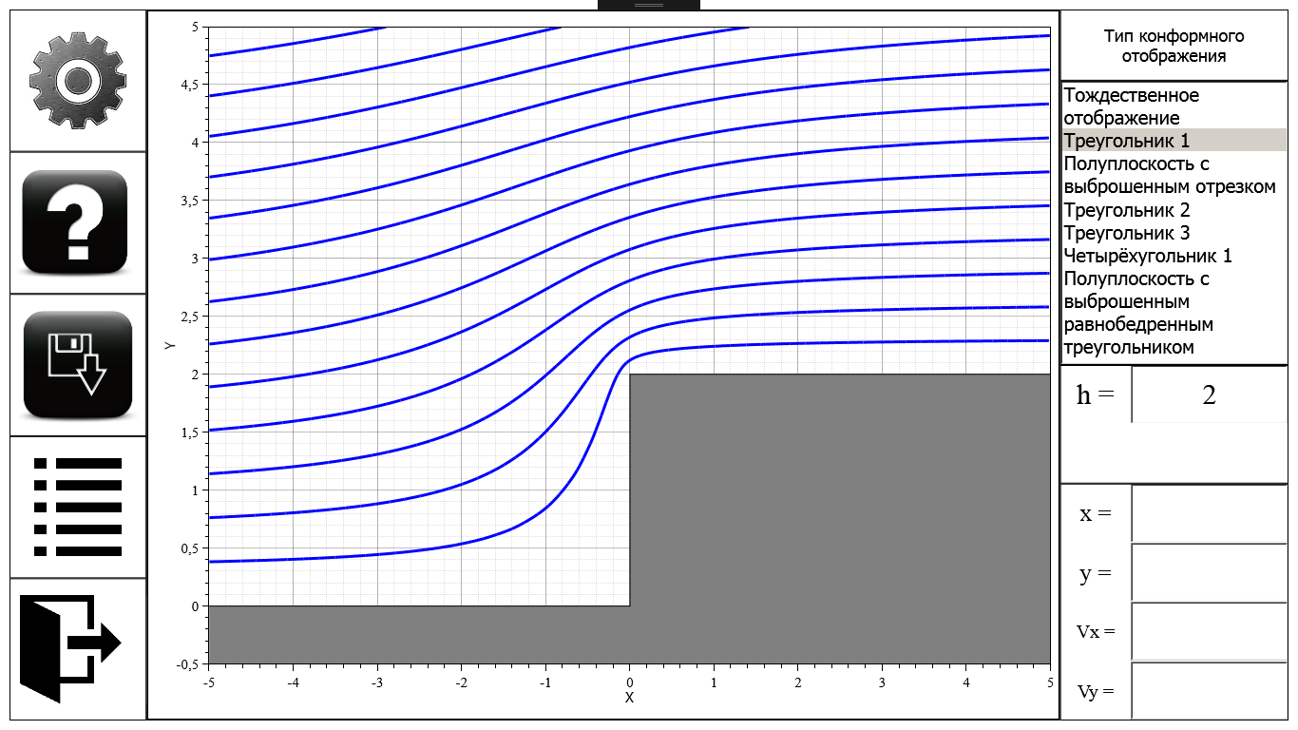

В этом случае конформное отображение задается функцией:

.

Высоту h можно регулировать на панели инструментов.

* Полуплоскость с выброшенным отрезком:

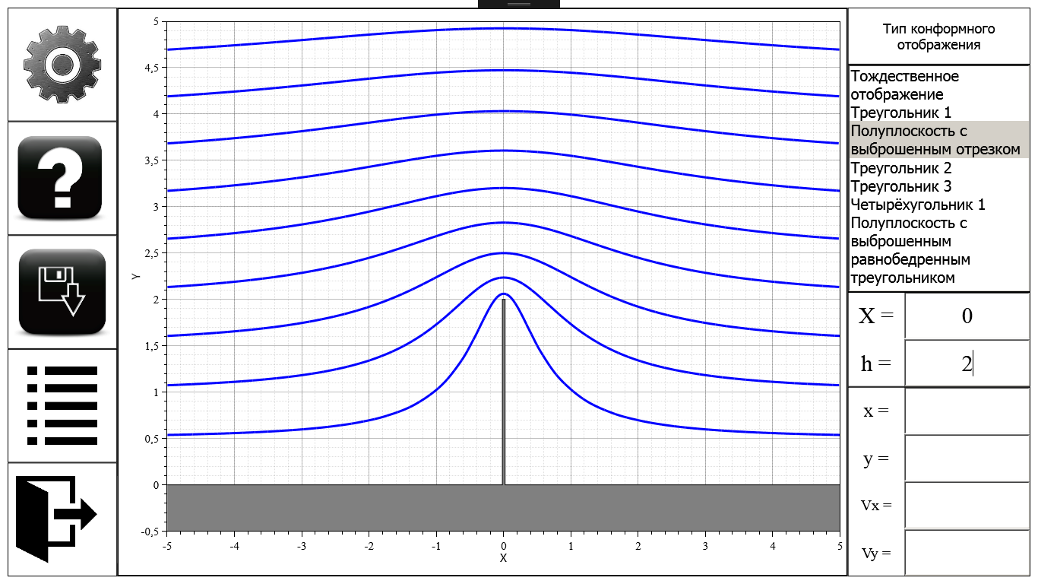

В этом случае конформное отображение задается функцией:

.

Высоту выброшенного отрезка h и его горизонтальную координату X можно регулировать на панели инструментов.

* Треугольник 2

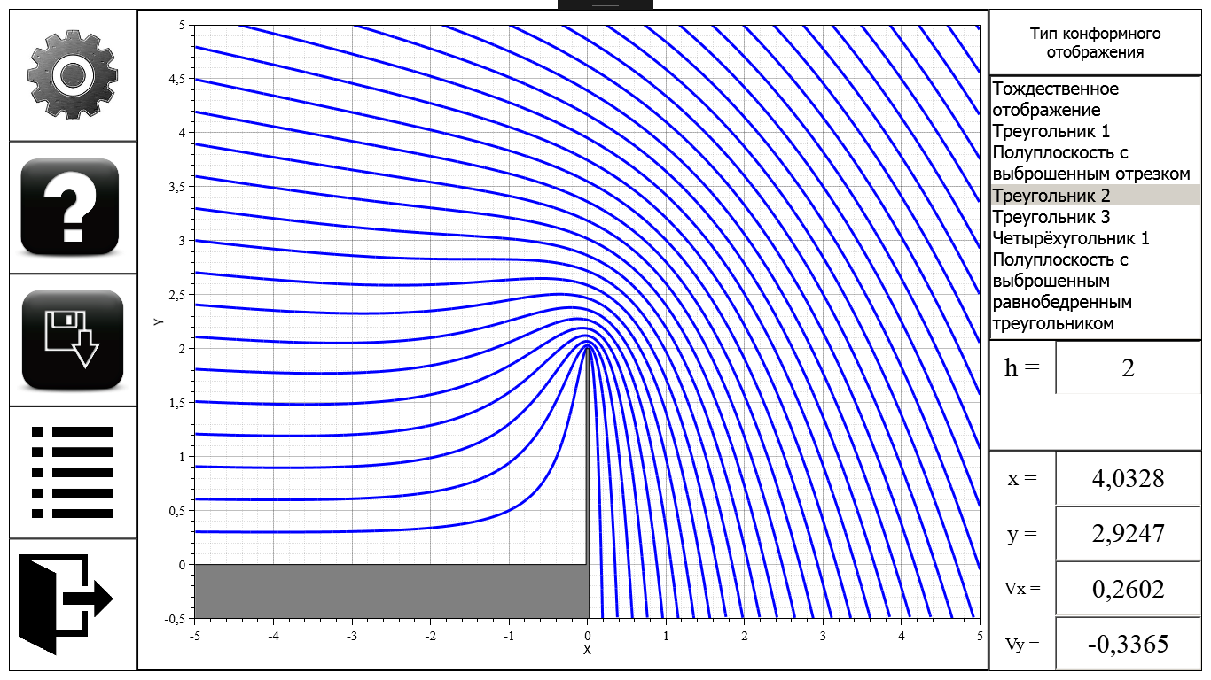

В этом случае конформное отображение задается функцией:

,

Высоту h можно регулировать на панели инструментов.

* Треугольник 3

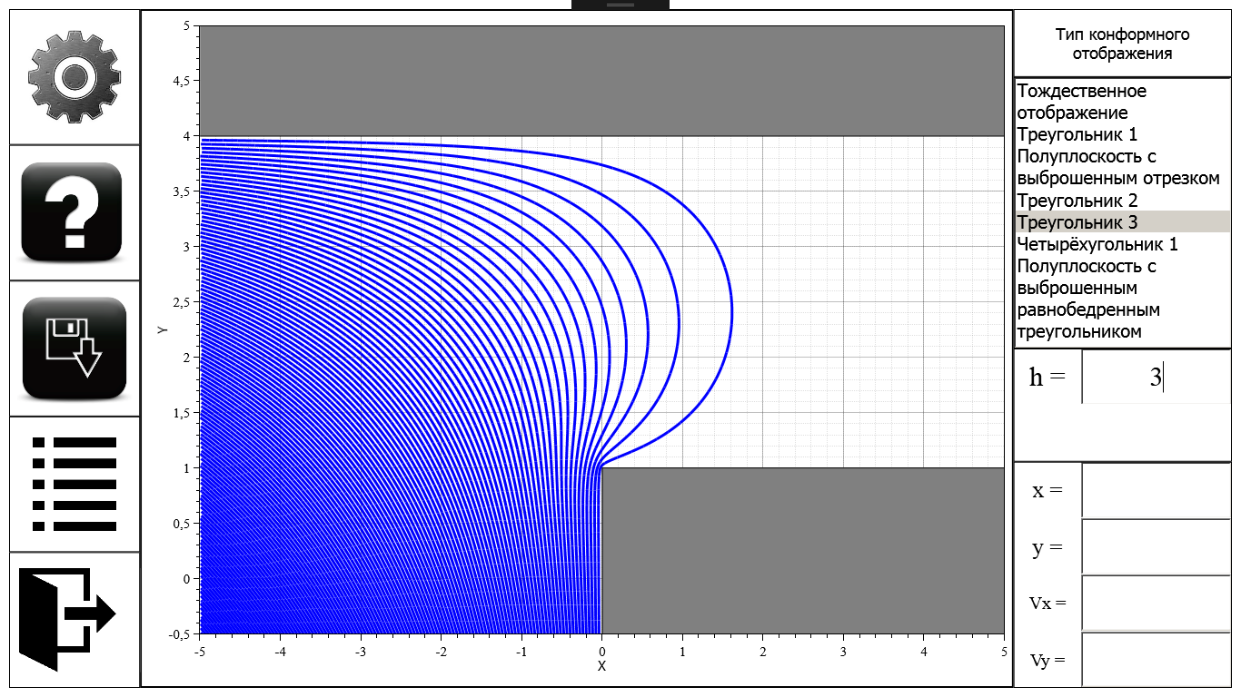

В этом случае конформное отображение задается функцией:

,

Высоту h, что представляет собой расстояние между верхней границей и границей, что находится в четвертом квадранте, можно регулировать на панели инструментов.

Это конформное отображение плохо иллюстрирует течение жидкости, но является хорошим примером применения теории конформных отображений. Видно, что характер течения в первой квадранте области не отвечает реальному течению жидкости.

* Четырёхугольник 1

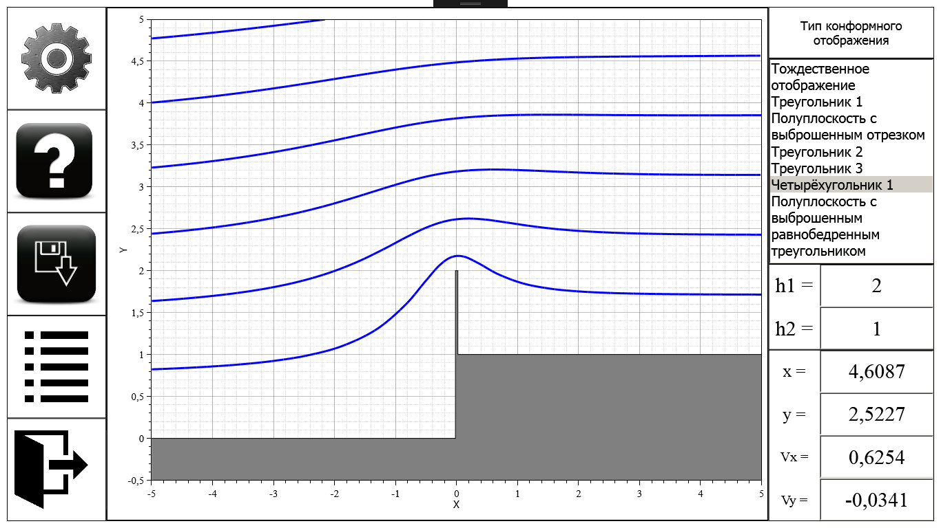

В этом случае конформное отображение задается функцией:

где λ определяется из уравнения:

где – высота откинутого отрезка, – расстояние от верхнего конца выброшенного отрезка до верхней границы области в первом квадранте.

Это конформное отображение несёт демонстративный характер, так что в нём изменить через панель инструментов нельзя, они задаются равными 2 и 1 соответственно.

* Полуплоскость с выброшенным равнобедренным треугольником

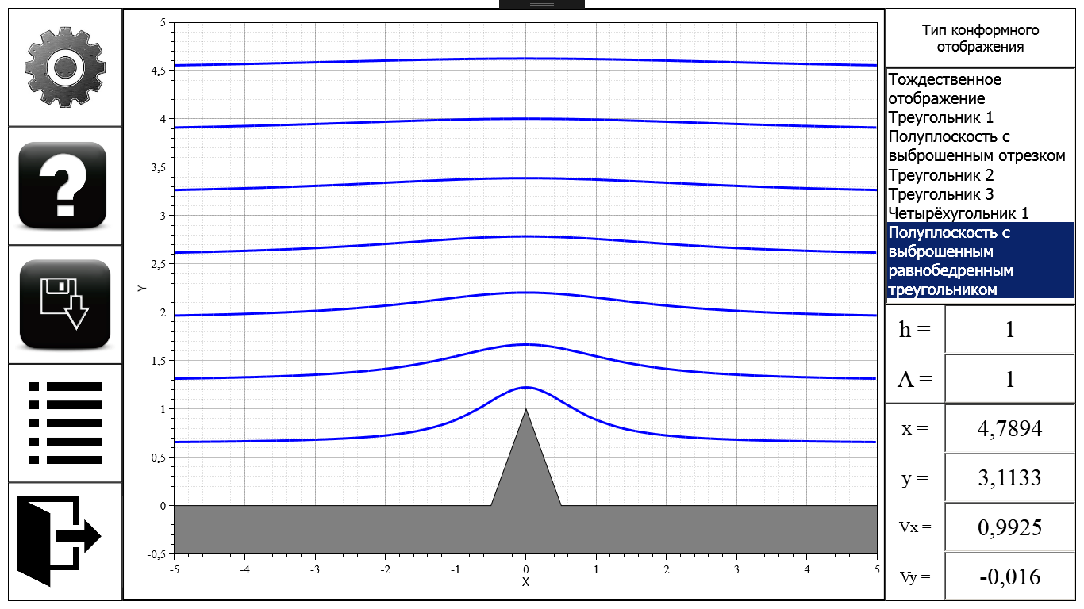

В этом случае конформное отображение задаётся функцией:

где:

;

Г – гамма-функция;

–гипергеометрическая функция;

α – угол между полуплоскостью и боковой стороной треугольника;

а – ширина основания треугольника.

В этом случае можно изменять высоту треугольника и ширину основания, однако не во всех случаях будут найдены скорости из-за сложности в вычислении гипергеометрической функции в комплексной плоскости.

* Треугольник 4

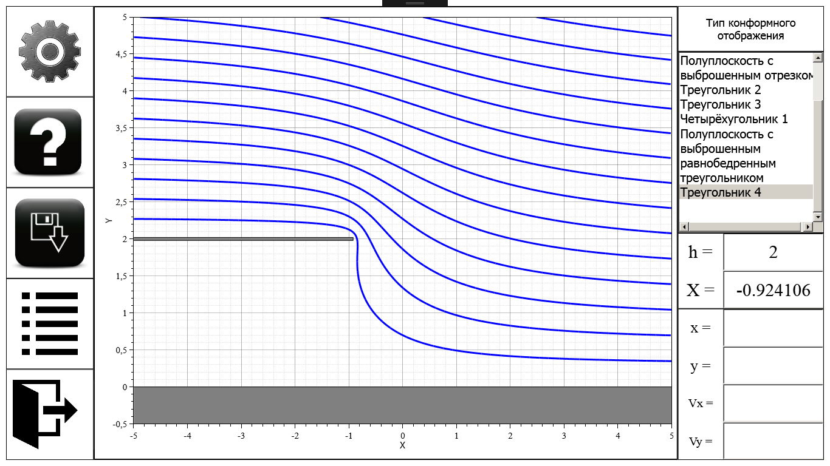

В этом случае конформное отображение задаётся функцией:

,

где λ определяется из значения высоты «пластины»:

Координата X конца «пластины» определяется после нахождения λ:

На панели управления можно задавать значение λ, а поле для вывода Х предназначено только для чтения.